Granskningsremiss
Förslag till detaljplan för Norra Teglagärdet som omfattar fastigheterna Teglagärdet 1 och 2
Vid kommunstyrelsens sammanträde i Skara kommun september 2019 fattades beslut om att utreda planmässiga förutsättningar för ett äldreboende inom det område som kallas Teglagärdet i centrala Skara. Planens preliminära syfte är att skapa planmässiga förutsättningar för ett äldreboende med hänsyn till stadsbilden och gröna värden. Uppdraget är att utreda planmässiga förutsättningar för att ändra rådande detaljplan. Fortsatt planläggning utgår från ett så kallat utökat förfarande då den anses vara av större allmänt intresse. Beslut om antagande av detaljplanen förväntas ske under tredje kvartalet av år 2020.
Detaljplanen har varit föremål för samråd mellan den 1:a mars och 27:e mars 2020 och har blivit reviderade sedan dess vilket framgår av samrådsredogörelsen.
Planhandlingarna finns i stadshuset i Skara (Södra Kyrkogatan 2) invid informationen på bottenplan Skara. Handlingarna finns dessutom på kommunens hemsida (www.skara.se) Bygga, Bo & Miljö/ Planer och projekt/ Planer på gång/ Norra Teglagärdet, Skara
Vem som helst får lämna synpunkter, men om du äger fastigheter, eller bor inom planområdet räknas du som sakägare. Då kan du ha rätt att överklaga en detaljplan, detta förutsatt att du lämnat dina synpunkter på vad det är i detaljplanen som du motsäger dig. Kommunala nämnder och en rad statliga organ och ämbetsverk, t ex länsstyrelsen får också lämna synpunkter på förslaget.
Synpunkter på detaljplanen ska senast torsdagen den 6 augusti 2020 ha inkommit skriftligt till Skara kommun, Kommunstyrelsen, 532 88 SKARA eller mailas till skara.kommun@skara.se.
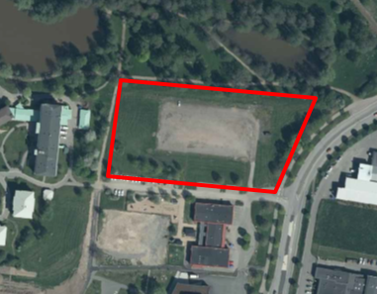
Med vänliga hälsningar
Anders Aubry (Planarkitekt)

